**Reporte proyecto final - Equipo 1**

José Pablo Hernández Alonso

Dirk Anton Topcic Martínez

Luís Alejandro Bulas Tenorio

Alejandro Flores Montes

Samuel Villanueva Jiménez

Sebastián Santos Quevedo

Universidad Iberoamericana Puebla

Laboratorio de robótica Aplicada 12223B-P25

Profesor: Mtro. José César Ortega Morales

**Índice**

1. Introducción
2. Marco Teórico
3. Desarrollo de proyecto
4. Conclusiones
5. Referencias

**Introducción**

En los últimos años, la generación automática de trayectorias y patrones de movimiento para robots industriales ha adquirido un interés creciente, especialmente en aplicaciones donde la personalización y la flexibilidad son fundamentales, como en el arte automatizado, el grabado y la manufactura aditiva. Sin embargo, los sistemas tradicionales presentan una limitación importante, ya que dependen de programación manual intensiva o de software especializado de alto costo, lo cual restringe su accesibilidad y limita su adopción en entornos de desarrollo rápido o bajo presupuesto.

Esta problemática resalta la necesidad de soluciones que integren herramientas de inteligencia artificial generativa con sistemas de control robótico, permitiendo convertir imágenes o ideas en trayectorias de movimiento de manera automatizada, eficiente y económica. La generación de G-code a partir de imágenes mediante algoritmos de IA, y su implementación directa en un robot industrial como el UR5e, representa una alternativa innovadora que combina técnicas de visión computacional, procesamiento de lenguaje natural y control de robots industriales en un solo flujo de trabajo accesible para usuarios técnicos y no técnicos.

El presente proyecto tiene como objetivo desarrollar una plataforma que permita la generación de dibujos y trayectorias interpretables en G-code utilizando una interfaz gráfica basada en Gradio. Dicha plataforma interactúa con una instancia local de Stable Diffusion para la generación de imágenes, integra procesamiento de voz y mejora de prompts mediante modelos de lenguaje alojados localmente, realiza procesamiento de imágenes para detección de bordes, convierte los resultados a G-code y finalmente ejecuta las trayectorias en un robot UR5e, mediante la transmisión de comandos en forma de URScript a través de un socket programado en Python. Además, como parte del desarrollo integral del sistema, se realizaron modificaciones en la infraestructura física y eléctrica, incluyendo la reconstrucción del panel de control, la actualización de botoneras, y mejoras en la conexión y fijación de los elementos del sistema robótico.

**Marco Teórico**

*Robot UR5e*

El UR5e es un robot colaborativo de 6 grados de libertad fabricado por Universal Robots. Cuenta con una carga útil máxima de 5 kilogramos, un alcance de 850 milímetros y una repetibilidad de ±0.03 mm, lo que lo convierte en una opción ideal para tareas de automatización ligera y de precisión como ensamblaje, paletizado, y operaciones de grabado o dibujo. Su arquitectura abierta permite la integración con controladores externos a través de interfaces de comunicación como PROFINET, Ethernet/IP, Modbus TCP/IP y señales digitales, facilitando su uso en entornos industriales flexibles y avanzados. En este proyecto, el UR5e fue utilizado como plataforma física para la ejecución de trayectorias generadas a partir de imágenes procesadas.

*PLC Siemens S7-1200*

El S7-1200 es una serie de controladores lógicos programables (PLC) de Siemens, diseñada para aplicaciones de automatización modular, compacta y escalable. Este PLC permite el control preciso de dispositivos mediante programación en el entorno TIA Portal, soportando comunicación industrial por PROFINET y Ethernet. Además, integra funciones de seguridad, diagnóstico y comunicación en tiempo real. En la presente aplicación, el PLC S7-1200 se utilizó para coordinar entradas y salidas digitales del sistema, así como para gestionar la comunicación y sincronización entre el robot UR5e y otros componentes del entorno de control.

*HMI KTP400 Basic*

La interfaz hombre-máquina (HMI) KTP400 Basic de Siemens permite la supervisión y operación de sistemas automatizados mediante pantallas gráficas interactivas. Dispone de una pantalla táctil de 4 pulgadas que facilita la visualización de estados del proceso, el control de rutinas de operación, y la interacción directa con el usuario. Dentro del proyecto, la HMI fue utilizada para facilitar la puesta en marcha de procesos, el control manual de rutinas y la visualización de información relevante sobre el avance de las operaciones del sistema robótico.

*Gradio*

Gradio es una librería de código abierto para Python que permite crear interfaces gráficas de usuario (GUI) de manera rápida e intuitiva. Su arquitectura ligera permite desplegar aplicaciones web interactivas localmente o en la nube, facilitando la interacción entre usuarios y modelos de machine learning, visión computacional o procesamiento de datos. En el presente proyecto, Gradio se empleó para construir la interfaz que permite a los usuarios generar imágenes mediante texto o voz, procesarlas, convertirlas a G-code, y finalmente enviar los comandos de movimiento al robot UR5e. Gracias a su facilidad de integración, Gradio permitió diseñar un flujo de trabajo accesible, modular y eficiente para el control del sistema.

*Generación de G-code*

El G-code es un lenguaje de programación estandarizado para el control de máquinas CNC, impresoras 3D y robots, definiendo instrucciones de movimientos como traslaciones, rotaciones, y trayectorias complejas. En este proyecto, las imágenes procesadas se transformaron en archivos de G-code a través de una conversión intermedia a SVG utilizando la herramienta potrace, y posteriormente adaptadas a los comandos de movimiento compatibles con el UR5e. Esta generación automática de G-code permitió traducir de manera directa la información visual de una imagen en trayectorias físicas interpretables por el robot, cerrando así el ciclo de entrada creativa y ejecución física.

**Desarrollo de proyecto**

**1. Arquitectura general del sistema**

La plataforma desarrollada se compone de varios subsistemas integrados para permitir la generación automática de dibujos y trayectorias físicas en un robot UR5e. La arquitectura incluye un servidor local que aloja Stable Diffusion en contenedores Docker, una interfaz gráfica desarrollada en Gradio para interacción de usuario, un sistema de control basado en un PLC Siemens S7-1200, una pantalla HMI KTP400 Basic para supervisión y comandos, un panel de control eléctrico renovado, y una infraestructura mecánica adaptada para soportar el robot y los procesos de dibujo. Además, se integró una conexión industrial PROFINET entre el PLC y el robot UR5e para coordinar entradas y salidas digitales, junto con un sistema de aire comprimido para el manejo de marcadores finos en el área de trabajo.

**2. Implementación de la interfaz Gradio y procesamiento de imágenes**

La interfaz gráfica del usuario se diseñó utilizando la librería Gradio en Python, permitiendo generar imágenes de dos maneras: mediante texto escrito o por comandos de voz procesados con la librería SpeechRecognition. Los prompts generados son mejorados automáticamente utilizando el modelo DeepSeek ejecutándose localmente a través de Ollama. Una vez optimizados, los prompts son enviados a Stable Diffusion para generar imágenes. Posteriormente, las imágenes se procesan utilizando OpenCV para detección de bordes, aplicando filtros de desenfoque, ajuste de umbral y contraste. Este procesamiento genera una imagen binaria adecuada para su conversión en trayectorias.

Fig. Pantallas de interfaz con Gradio en donde se muestran las cuatro pantallas para interacción: generación de imagen, procesamiento de imagen, generación de G-code y envió al robot UR5.

**3. Generación de G-code a partir de imágenes**

El flujo de trabajo continúa con la transformación de las imágenes procesadas en archivos SVG mediante la herramienta potrace. El SVG obtenido se convierte después en archivos G-code que incluyen instrucciones de movimientos lineales y circulares (G0, G1, G2, G3). La interfaz ofrece visualización previa del G-code utilizando Matplotlib, permitiendo al usuario ajustar la escala de dibujo para adaptarse al área operativa del robot. El G-code generado es posteriormente convertido a comandos URScript, adaptados específicamente para el UR5e.

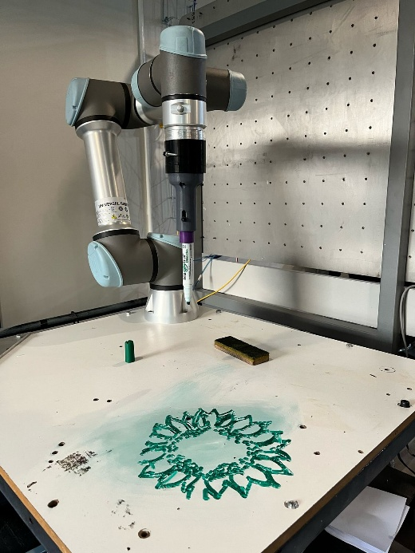

Fig. Generación de imágenes a partir de G-code

**4. Rediseño físico y eléctrico del sistema**

Se realizó una renovación completa de la infraestructura física y eléctrica del sistema. El panel de control original fue sustituido por un tablero eléctrico construido en lámina metálica cortada por chorro de agua, tratado contra oxidación y pintado. En el interior del panel se instalaron componentes como un switch de red PROFINET, fuentes de alimentación de 24VDC y 5VDC, válvulas neumáticas simples y dobles, relevadores de 24VDC, clemas de conexión, y el PLC Siemens S7-1200. La botonera de control, que anteriormente era de MDF, fue sustituida por una nueva botonera metálica robusta, también cortada por chorro de agua. Estas modificaciones aseguraron la durabilidad y resistencia del sistema en entornos de operación intensiva.

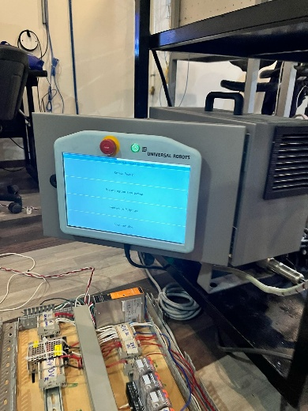 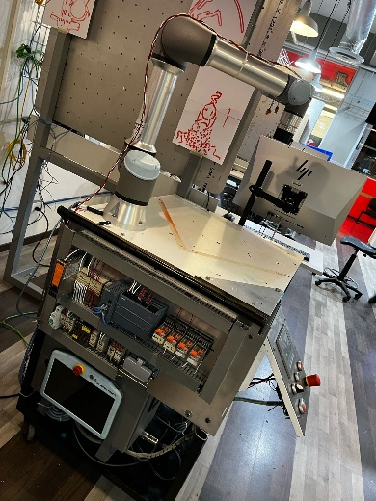

Fig. Tablero eléctrico anterior contra sistema nuevo

**5. Integración de comunicación PLC–UR5e mediante PROFINET**

La comunicación entre el PLC y el robot UR5e se estableció utilizando el protocolo industrial PROFINET. Esto permitió coordinar de forma eficiente las entradas y salidas digitales, sincronizando la ejecución de rutinas entre el robot y los módulos de control. A través del PLC, se gestionan señales de inicio, parada, confirmación de estados y monitoreo de ejecución, proporcionando un control seguro y estructurado del proceso completo.

**6. Preparación del área de trabajo y optimización de calidad de dibujo**

Se diseñó e instaló una cama especial de material suave en el área de trabajo del robot, con el objetivo de permitir el uso de marcadores finos sin dañar la punta durante el contacto con la superficie. Esto garantizó una mayor calidad en la definición de los trazos generados por el robot, evitando deformaciones o aplastamientos del material de dibujo.

**7. Ejecución y visualización de resultados**

Finalmente, los comandos de movimiento generados se enviaron al robot UR5e mediante un socket TCP controlado por Python y UrRTDE. Durante la ejecución de las trayectorias, el usuario puede visualizar en la interfaz la imagen original, la interpretación de G-code y el porcentaje de avance en tiempo real. El sistema mostró una respuesta fluida, capaz de transformar ideas o imágenes en trayectorias físicas precisas, validando así el diseño conceptual del proyecto

**8. Videos grabados y evidencias**

Los videos grabados se encuentran en el siguiente enlace de la documentación

[***https://jphajp.github.io/Robotica/Web/Reportes/Laboratorio/L6/L6.html***](https://jphajp.github.io/Robotica/Web/Reportes/Laboratorio/L6/L6.html)

**Conclusiones**

Se logró desarrollar una plataforma funcional que integra generación de imágenes mediante inteligencia artificial, procesamiento de imágenes, conversión a G-code y ejecución física de trayectorias en un robot UR5e.

La utilización de Gradio como interfaz gráfica permitió una interacción intuitiva entre el usuario y el sistema, facilitando tanto la generación de contenido como el control de operaciones.

La conversión de imágenes a G-code y su posterior interpretación en comandos URScript resultaron en movimientos suaves y precisos por parte del robot, validando la viabilidad técnica de la metodología.

La renovación completa del sistema eléctrico, incluyendo el rediseño del panel de control en lámina metálica, la instalación de componentes industriales y la incorporación de comunicación PROFINET, mejoró notablemente la robustez, seguridad y confiabilidad de la estación.

La adición de una cama de trabajo especial para el uso de marcadores finos permitió preservar la calidad de los trazos realizados por el robot, optimizando el resultado final del dibujo.

La infraestructura modular y escalable del sistema permite su adaptación a diferentes tipos de aplicaciones, desde el arte robótico hasta la manufactura personalizada.

El proyecto demuestra que la convergencia entre inteligencia artificial generativa y control robótico industrial ofrece nuevas oportunidades para automatizar procesos creativos de manera eficiente y accesible.

**Referencias**

AUTOMATIC1111. (2025). *Stable-diffusion-webui wiki*. GitHub. <https://github.com/AUTOMATIC1111/stable-diffusion-webui/wiki/API> (Accedido el 20 de abril de 2025)

Brady, M. (1985). *Artificial intelligence and robotics*. Artificial Intelligence, 26(1), 79–121. https://doi.org/10.1016/0004-3702(85)90013-x

Carvalho, J., Le, A. T., Baierl, M., Koert, D., & Peters, J. (2023, octubre). *Motion Planning Diffusion: Learning and Planning of Robot Motions with Diffusion Models*. 2021 IEEE/RSJ International Conference on Intelligent Robots and Systems (IROS), 1916–1923. https://doi.org/10.1109/iros55552.2023.10342382

D’Addario, M. (2016). *Manual de robótica industrial: Fundamentos, usos y aplicaciones*. Createspace Independent Publishing Platform.

Hernández, J. P. (2025). *Portafolio de robótica*. <https://jphajp.github.io/Robotica/> (Accedido el 10 de abril de 2025)

Michel González, G., Castro Reynoso, S., & Hernández Alonso, J. P. (2024, octubre). *Development of an Object Recognition-Based Assistance System for Surgical Instrumentation Using an UR5e Robotic Arm*. IEEE/ICEV International Conference on Engineering Veracruz, 1–6. https://doi.org/10.1109/icev63254.2024.10765997

Siemens. (2023). *KTP400 Basic Panel Manual*. [https://support.industry.siemens.com](https://support.industry.siemens.com" \t "_new)

Siemens. (2023). *S7-1200 System Manual*. [https://support.industry.siemens.com](https://support.industry.siemens.com" \t "_new)

Siciliano, B., Sciavicco, L., Villani, L., & Oriolo, G. (2009). *Robotics: Modelling, planning and control*. Choice Reviews Online, 46(11), 46-6226. https://doi.org/10.5860/choice.46-6226

Universal Robots. (s.f.). *UR5e Datasheet*. <https://www.universal-robots.com>

Universal Robots. (2025). *Universal Robots – Script Manual – e-Series – SW 5.11*. <https://www.universal-robots.com/download/manuals-e-seriesur20ur30/script/script-manual-e-series-sw-511/> (Accedido el 20 de abril de 2025)